燃料電池と太陽電池の災害非常用分散型ハイブリッド発電システム

キーワード：燃料電池，深夜電力，非常時電力供給，分散型発電，ハイブリッドシステム
雑賀 高＊ 引屋敷将之＊＊

１．はじめに
住宅や集合住宅に導入する分散型電源として家庭用コージェネレーションシステムの導入が行われている.しかしながら天然ガス使用量の増加が懸念され,総合的にみた場合のエネルギー効率に大きな効果は期待できない．そこで本研究のシステムでは，太陽光発電および格安となる商用深夜電力を用いて，固体高分子膜を利用した水電解による水素生成を行うシステムを提案する．これにより、二酸化炭素排出量の低減を行い，生成した水素を貯蔵することによって災害非常時に燃料電池で発電できる．
本論文ではオール電化住宅を想定し，燃料電池，太陽電池，商用電力を用いた家庭用コージェネレーションシステムおよび地震や停電などの災害における非常用分散型電源システムを提案し，評価を行った．

２．システム
2.1 システムの概要
＊ ：工学院大学GE部機械創造工学科，＊＊：工学院大学大学院機械工学専攻修士課程
本論文が提案する家庭用コージェネレーションシステムのエネルギー供給経路を図1に示す．固体高分子形燃料電池 (PEMFC) および太陽光発電の電力は直流のためインバータで交流に変換後，家庭へ供給される．7:00～17:00は太陽光発電によって家庭への電力供給が行われ，余剰の電力は水素生成装置およびコンプレッサーに供給されて水素を製造し，余剰電力が発生しなかった場合には家庭への電力供給のみを行う．17:00～23:00はPEMFCで発電し，排熱はヒートポンプにより水と熱交換し，水は電力と共に給湯として供給される．いずれの場合においてもまかないきれなかった電力は商用電力から補う．23:00～7:00はPEMFCの発電を止め，格安となる深夜電力へ移行し，太陽光発電の余剰電力で確保しきれなかった水素を製造し，翌日のPEMFC発電に用いる．

Solar panel
Utility power
Electrolysis
DC-AC inverter
Compressor
H_{２} tank
PEMFC
Heat pump
Hot water tank
Water
Electric power
Heat power
Gas or liquid

図１ 本システムの概念図

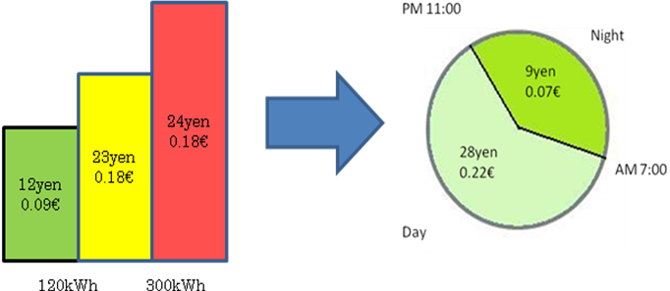
図２ 深夜電力料金

2.2 深夜電力
日本の電力会社では，夜間に余る電力を有効活用するため、各電力会社は深夜電力が割安になる契約を用意している．深夜から朝にかけては電力需要が少ない時間帯のため，通常の従量電灯契約に比べて3分の1から4分の1の割安な料金になる．
2.3 運転パターン
システムの運転を天候により2パターンに分類する．
(a) 晴天時
7:00~17:00において，太陽電池で発電された電力は家庭への供給を最優先とし，余剰電力を水素発生装置およびコンプレッサーに使用する．太陽光発電が行えなくなる17:00～23:00ではPEMFCを運転し，電力，給湯の供給を行い，不足分は商用電力から用いる．23:00～6:00は電力，給湯共に需要が下がるのでPEMFCの運転を止め，格安となる商用深夜電力へ移行する．
(b)悪天時
7:00~17:00において，太陽電池で発電された電力は家庭への供給を最優先とするが,需要電力に届かない場合は商用電力により電力を賄う．17:00～23:00はあらかじめ貯蔵されている水素を使用し，発電及び給湯を行う．23:00～6:00は電力，給湯共に需要が下がるのでPEMFCの運転を止め，格安となる商用深夜電力へ移行する．また日中に使用した分の水素を充填するため，深夜電力を用いて水素の製造を行う．

３．エネルギー収支
0°C，1atmを標準状態とした本システムのエネルギー収支を示す．
3.1 燃料電池
発電効率約35%のPEMFCを利用した．約PEMFCの送電端出力を0.5kWと想定した場合のエネルギー収支を示す．また，単セルの仕様を表１に示す値で設定する．また排熱を利用するため，COP6のヒートポンプを使用することにより，45℃の温水を運転時間内に約200ℓ供給することができる．天然ガス改質型と異なり，本システムのPEMFC所内動力は燃料を供給するブロワのみである．よって，燃料電池の持つ電力の5%がブロワの動作に必要なものとし，インバータ効率を90%と仮定すると，スタックのDC出力は0.581kWとなり，その時の電圧及び積層段数は11.62V，18段となる．また，有効電極面積および電流密度からスタック電流は50Aであるので，積層段数とスタック電流から理論燃料消費量0.42Nm³/hが算出され，燃料利用率を考慮すると実際にスタックに供給する水素量は0.52Nm³/hとなる．
3.2 水素製造装置・コンプレッサー
水素製造装置・コンプレッサーに関する設定を表２に示した．この装置を用いれば，1m³あたりの水素生成及び圧縮電力量は7.16kWh/m³，1kWhあたりの水素生成及び圧縮量0.14m³/kWhである．
3.3 太陽電池
太陽電池に関する設定を表３に示す．本システムでは太陽電池は平屋眼に対して水平に設置している．設置方角は真南とする．

４． シミュレーション
4.1 シミュレーション方法
表１ PEMFC単セルの仕様
有効電極面積 | 100mm×100mm
電流密度 | 5mA/mm²
運転温度 | 70°C
理論電圧 | 1.17V
運転電圧 | 0.65V
燃料利用率 | 0.8

表２ 水素発生装置およびコンプレッサーの仕様
電気分解層の効率 | 0.85
電圧 | 5V
ポリトロープ指数 | 1.2
吸入圧力 | 0.4MPa
吐出圧力 | 35MPa
温度 | 293K
圧縮機効率 | 0.9

表３ 太陽光発電の仕様
太陽電池アレイ出力 | 5kW
総合設計係数 | 0.85
日射強度 | 1kW/m²
負荷の太陽光発電システムに対する依存率 | 1
設計余裕係数 | 1

対象地域を東京とし，気象庁の日射量データを用いて，太陽光発電で1日に期待できる発電電力量を計算し，一般家庭の電力需要を引くことによって余剰電力を求める．本試算では2007年，2008年の年による比較，3kW，5kWの太陽電池容量による比較を行った．従来の通常のオール電化システムを利用した場合の消費電力，電気料金，CO2排出量の削減量での比較を行った．
4.2 FIT制度利用システム
また家庭への導入のしやすさを考え，太陽光発電の買電単価の高さを利用した経済性に特化したシステムとの比較を行った．このシステムは太陽光発電の余剰電力は全て売却し，深夜電力でのみ水素の製造を行うシステムである．日本では2009年11月より，新たな太陽光発電買い取り制度として固定買い取り制度(FIT)が導入された．家庭用燃料電池やエコウィル等を併設している場合，買い取り価格は住宅用，非住宅用それぞれ39円/kWh、20円/kWhである．初年度から10年間買い取りが保証される．
4.3 シミュレーション結果
以下にシミュレーション結果を示した．消費電力，電気料金，CO2排出量の電池容量による比較を図３～５に，表４に全ての場合の計算結果を示した．
試算の結果，全ての場合で本システムは電気料金，CO2排出量を従来システムよりも45%以上削減できるという結果を得た．5kWシステムではこれに加え20%以上の消費電力の削減が可能である．
また，FIT対応システムでは消費電力は約21%増加したが，売電料金が電気料金を大幅に上回るため，最も経済的なメリットを得られるという結果を得た．
本試算では太陽電池の容量を増やすなど，太陽光発電の発電量が増えるほど増加してしまうという結果となった．原因は本試算では時間帯により最も使用割合の多い発電電源の排出源単位を用いたことにある．原子力発電よりも太陽光発電の方が排出源単位が大きい日中を太陽光発電，LNG発電，夜間を原子力発電と設定している，以上の理由から太陽光発電よりも深夜電力で水素製造した方が CO₂排出量が少ないという結果となった．
しかし実際には日本の電源構成はこれに加え，石油，石炭という排出源単位の大きな燃料を使用している．これらの電源の使用の多い地域ではさらなるCO₂排出量削減に大きな効果が期待される．

５．マイクログリッドシステム
5.1 システムの概要
マイクログリッド化したシステムを図６に示した．家庭30件に対し，200kW規模の太陽光発電所及オンサイト水素ステーションを設置し電力，水素のやり取りを行う．日中は太陽電池により発生した電力を家庭に供給し，余剰する場合は売却する．夜間は深夜電力を用いてPEM型の水素精製装置によって水素の製造を行う．また、地震などの災害時には、ステーションより水素の充填されたシリンダーを家庭へと供給し発電及給湯を行う．また，本システムはオール電化住宅であるため，都市ガス断絶の影響を受けない．そしてヒートポンプのタンク内の水を非常用の生活用水として使用することができる．
5.2 運転パターン
地震などの災害時，家庭用システムでは日中は通常通り，太陽電池による発電で，家庭への電力供給を優先的に行う．余剰電力が発生する場合は水素製造に用いる．PEMFC運転の時間帯を7～9時，18～23時とし，一日2回の発電・給湯を行う．太陽光発電所ではできる限りの電力支援を家庭システムに対して行う．水素ステーションでは貯蔵してある水素を家庭へと供給を行う．
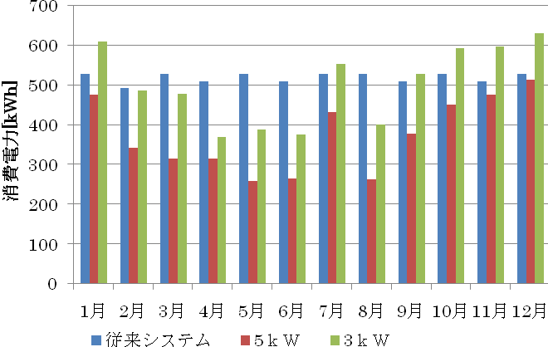
図３ 消費電力比較
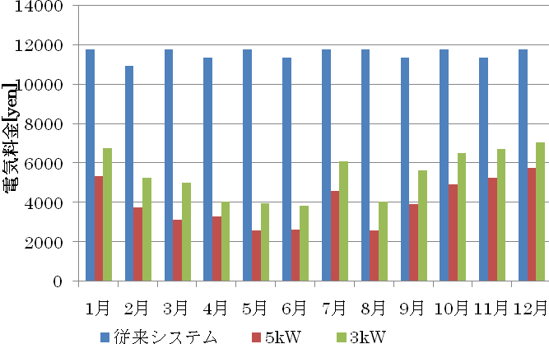
図４ 電気料金比較
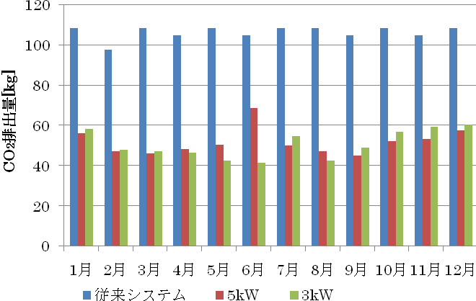
図５ CO₂排出量比較

表４ シミュレーション結果
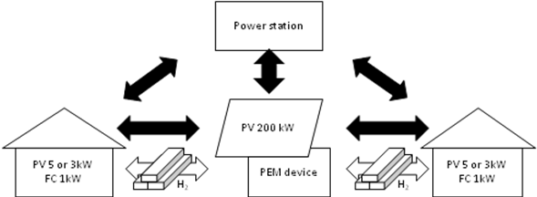
対象年 | 2007 |  |  | 2008
太陽電池容量 | 3kW | 5kW | 5kW(FIT) | 5kW
消費電力[kWh] | 6016.34 | 4490.76 | 7590.2 | 4864.72
電気料金[yen] | 65054 | 47827 | -47971 | 52302
CO2排出量[kg] | 607.68 | 623.39 | 696.75 | 596.88
消費電力削減率[%] | 3.5 | 27.9 | -21.8 | 21.9
電気料金削減率[%] | 53.1 | 65.5 | 134.6 | 62.3
CO2排出量削減率[%] | 52.4 | 51.2 | 45.4 | 53.2
図６ マイクログリッドシステム

5.3 シミュレーション
まず，マイクログリッド連携した場合，単体運用と比較すると，消費電力，電気料金をさらに削減することができる．各家庭の深夜電力消費分が減少し，太陽光発電所にて作られた電力使用分が増加したため， 4-3のシミュレーション結果で示したのと同様の理由でCO2排出量は増加するという結果となった．（表５のカッコ内の数字はシステムの単体運用と比較した場合の削減率である．）
災害時，一日のシステム運転を行うためには一件あたり18.82kWhの電力が必要である．したがって需要水素量は一日で2.6m³，大型地震により想定される停電日数6日で15.8 m³である．（太陽光発電が使えない，悪天の日が続くという仮定の上での計算を行った．）これに対してシステムで製造可能な水素の量を表５に示した．3kW，5kWシステム一年間でそれぞれ3.1 m³，97.8 m³．の余剰水素が発生する．5kWシステムではステーションに貯蔵すれば十分な水素が製造できるが，3kWシステムではステーションで製造された水素を主に使う必要がある．よって水素ステーションでは最低でも約3000m³の水素を貯蔵することのできる設備が必要となる．
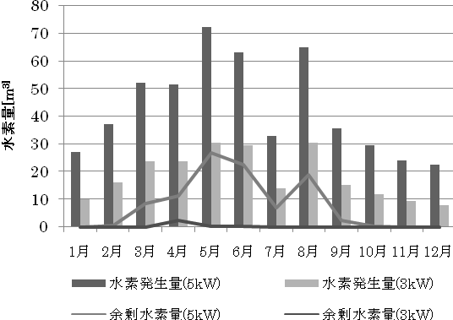
図７ 水素発生量と余剰水素量
表５ シミュレーション結果(ﾏｲｸﾛｸﾞﾘｯﾄﾞｼｽﾃﾑ)
太陽電池容量 | 3kW | 5kW
水素発生量(1件) [m³] | 222.36 | 511.89
水素発生量(30件) [m³] | 6670.8 | 15356.7
余剰水素量(1件) [m³] | 3.12 | 97.8
余剰水素量(30件) [m³] | 93.37 | 2934.48
消費電力[kWh] | 5479.33 (8.9) | 4122.18 (8.2)
電気料金[yen] | 49313 (24.2) | 37101 (22.4)
CO₂排出量[kg] | 757.51 (-24.7) | 734.82 (-17.9)
太陽光発電売電量 [kWh] | 9840.139 | 10189.63

６．おわりに
- PEMFC，太陽電池，水素発生装置，コンプレッサー，貯湯タンク，水素タンク，インバータなどシステムの構築を行った．
- 全ての単体システムにおいて電気料金，CO2排出量を45%以上削減可能である．5kWシステムでは全ての項目の削減が可能である．
- FIT型システムでは電気料金を完全に上回る経済効果が見込まれる．
- マイクログリッドシステムとして系統連係した場合，システムの単体運用と比較し8～9%の消費電力，22～24%の電気料金の削減が可能．kWシステムでは3.12㎥，5kWシステムでは97.8㎥の余剰水素が1年で発生する．
- 災害時，非常用発電を行う場合は，水素ステーションと水素シリンダーを介して水素をやり取りを行う．大黄花首都直下型地震の際想定される６日間の停電に対して非常用発電・給湯が十分に可能である．

参考文献
- 燃料電池発電システムと熱計算，オーム社，(2004).
- 太陽光発電システムの設計と施行，オーム社，(1996).
- 地震情報サイトJIS:(http://j-jis.com/)
- 燃料電池コージェネレーション及び太陽光発電による水電気分解を伴う住宅用自立エネルギシステムの検討，小原伸哉・他4名，日本機会学会論文集（B編）70巻692号，(2004).
- 一般生活者の行動のばらつきを考慮した住宅エネルギー供給方式の比較検討，河野孝史・他3名，第15回日本エネルギー学会大会講演要旨集，(2006).

